广东省地方标准《火龙果冷链技术

要求与操作规范》编制说明

一、工作简况
2018年，广东省质量技术监督局下发了《广东省质监局关于2018年度省级地方标准（工业、服务业类）立项工作的通知（省质检标函[2018]39号）》，经广东省商务厅同意，广州大学联合广州市标准化研究院、广东新供销天晔供应链管理有限公司申报制定《火龙果冷链技术要求与操作规范》。
2019年，广东省市场监督管理局下发了《广东省市场监督管理局关于批准下达省地方标准制修订计划项目的通知（省质检[2019]7号）》，《火龙果冷链技术要求与操作规范》获得立项，广州大学为组织单位，负责整个文件编制的组织协调工作，广州市标准化研究院、广东新供销天晔供应链管理有限公司等为协作单位，负责调研并协助关键指标确定、实验等工作。

二、立项的必要性
随着人民生活水平的日益提高，对各类食品的需求也在逐渐增加。随之而来的农产品物流品质安全问题也越来越引起人们的关注，十九大报告中习近平总书记指出：我国社会主要矛盾已经转化为人民日益增长的美好生活需要和不平衡不充分的发展之间的矛盾。食品冷链作为保障食品品质安全的关键技术，亦成为当前亟待解决的核心工作之一。可见，提高冷链效率、降低冷链能耗既是建设节约型社会与环境保护的需要，又是保证食品供应、食品安全和加快农业与食品工业发展的需要。冷链效率的提高和运行成本的降低，能有效促进冷链技术的使用，切实保障食品安全，提高国民生活质量，增强生活满意度。由于冷链物流是以保证易腐食品品质为目的，以保持低温环境为核心要求的供应链系统，所以它是在低温条件下的物流现象，比一般常温物流系统的要求更高、更复杂，是一个庞大的系统工程。同时，由于易腐食品的时效性要求冷链各环节具有更高的组织协调性，所以，冷链物流的运作需要良好的管理、技术和设备为保证。
冷链物流在物流行业中属于专业物流，由于生鲜食品对温度、时间的要求较高，就决定了生鲜食品在物流运输中必须控制好温度，保障生鲜食品物流质量。物流质量包括物流产品质量、物流服务质量、物流工作质量以及物流工程质量，并实施全过程、全对象、全员参与的“三全”质量控制过程。众所周知，任何事物的发展都有一个渐变的过程。实践表明，冷链物流的食品也不例外，其质量的变化也是个积累性的过程，生鲜食品全产业链中某一环节达不到控温要求，食品质量会有不同程度的下降，既增加了食品风险和易腐食品的损耗量，又降低了食品营养，影响消费者消费意愿。理论实践表明，对某一农产品都有适宜的温度使得其保鲜效果最佳。例如火龙果，当温度过高，会造成产品发软腐烂等，而当温度过低可能会使产品发生冻害等现象，反而影响产品质量。相关实验数据表明，火龙果从采摘后，包括遇冷、冷链运输、冷藏贮存、终端消费等都有适宜的温度延长火龙果的保质期，保障火龙果质量安全。因此高水平、科学的火龙果技术要求和操作规范将有助于提高火龙果的质量安全。
为此，国务院办公厅印发《关于加快发展冷链物流保障食品安全促进消费升级的意见》指出健全冷链物流标准和服务规范体系，系统梳理和修订完善现行冷链物流各类标准，抓紧制定实施一批强制性标准。针对重要管理环节研究建立冷链物流服务管理规范，建立冷链物流全程温度记录制度，并构建“全链条、网络化、严标准、可追溯、新模式、高效率”的现代冷链物流体系。科技部发布的《食品科技创新专项规划》明确提出构建“产地分级预冷-机械冷库贮藏-冷藏车配送-批发站冷库转存-商场冷柜销售-家庭冰箱保存”的全程冷链物流体系，保障食品从“农田到餐桌”全程处于适宜环境条件，实现食品物流保质减损。但是也应看到，目前我国冷链物流标准仍然不够健全和规范，绝大部分都为推荐性标准，对冷链物流企业缺乏有效的引导力和监管力。行业标准多而杂乱，由于制定上缺乏有效的体系指导和规划，甚至造成一些重要技术参数有矛盾、重合的现象。为了带动冷链物流行业整体质量的提升，亟需制定和实施该行业整体的标准化战略。
广东作为国家华南商贸中心，冷链物流产业作为现代物流与供应链体系的重要组成部分，在促进产业物流专业化发展，有效保障城市居民健康消费，提升城市生活水平，加快社会经济稳定增长等方面发挥着重要的作用。随着新型城市化发展的加快推进，未来5至10年是广东省冷链物流产业结构调整、产业升级的关键时期。当前，广东省冷链物流整体水平虽然走在全国前列，但与西方发达国家仍有较大差距，尤其在冷链物流标准化方面亟待加强。
火龙果原产于巴西、墨西哥等中美洲地区，主要有红皮红肉、红皮白肉、黄皮白肉火龙果，属热带亚热带水果。20世纪90年代初，我国从台湾省引进火龙果进行试种，之后广东、广西、贵州、海南等很多省份陆续种植，全国火龙果种植面积超过50万亩。目前火龙果已经逐步发展为具有生产种植和观光采摘的生态休闲新兴产业模式。自从建立中国-东盟自由贸易区，贸易区热带水果贸易实施零关税政策。零关税政策的实施，一方面促进了我国热带水果及其加工品进口量的增长，利于整个产业结构自我调整优化，另一方面，国外热带水果的贸易逆差对国内热带水果产业造成更大的挑战。其中据相关资料统计，越南有80%的火龙果均出口到我国。为防止低质量、低品质、不符合我国卫生标准的火龙果产品进入我国市场，同时为提高我国本地火龙果产品质量、对接火龙果国际标准，加强我国火龙果进出口市场竞争力，急需制定更为全面、具有实际操作意义的严格标准。
截至当前，我国现有主要相关标准SB/T 10884-2012《火龙果流通规范》仅就白肉火龙果经营和管理问题提出宏观要求，NY/T 5256-2004《无公害食品 火龙果生产技术规程》仅适用于绿色无公害火龙果食品，DB440100/T 102-2006《火龙果生产技术规程》仅针对火龙果栽培技术、采后处理等农口问题进行规范； 目前尚无相关标准涉及火龙果完整的、标准化冷链体系。而国外火龙果食品主要标准有：CODEXSTAN 237—2003《火龙果法典标准》（国际食品法典委员会制定）、制定TCVN7523—2005《火龙果》（越南制定），MS 2201—2008《新鲜火龙果—规范》（马来西亚制定）。目前，市场上主要流通火龙果主要有红皮红肉和红皮白肉，黄皮白肉火龙果相对较少见，我国现有2项行业标准和其他地方性标准的适用范围、感官质量要求、等级分类、卫生指标等还不能完成满足标准指导市场发展需求。而CODEXSTAN 237—2003《火龙果法典标准》、TCVN7523—2005《火龙果》两项标准对目前火龙果种类均做出了规范性要求。
从适用范围看，我国两项与火龙果有关的行业标准各有侧重点，《无公害食品 火龙果生产技术规程》仅适用于绿色无公害火龙果食品，《火龙果流通规范》仅就白肉火龙果经营和管理问题提出宏观要求；《火龙果》（越南制定）是在《火龙果法典标准》（国际食品法典委员会制定）的基础上研制的，对市场上红皮红肉、红皮白肉、黄皮白肉火龙果均做出了标准规范要求；由此可见《火龙果》（越南制定）、《火龙果法典标准》（国际食品法典委员会制定）的适用范围更广泛。从感官要求看，我国2项行业标准对火龙果外表水分、萼片均为做出要求。目前国内外标准均未对火龙果感官要求给出详细的检验方法。从产品等级分类看，《火龙果流通规范》将火龙果分为一级、二级和三级；而国外标准将火龙果分为特级、一级、二级，并分别制定了质量容许度的范围；又依据单果重将3个标准分为9个、8个、4个规格包装。从卫生指标看，我国《无公害食品 火龙果生产技术规程》仅针对绿色食品的水果标准规定了火龙果的农药残留限量要求，《火龙果流通规范》未对火龙果卫生规范做出要求；而《火龙果法典标准》（国际食品法典委员会制定）对火龙果的污染物要求、农药残留最大限量、加工处理、微生物标准均做出了严格的卫生指标要求。
综上，火龙果是广东省特色水果的典型代表之一，火龙果在常温状态下仅可保存2-3周；而采用科学规范的冷链运作管理可使保质期延长至2个月以上，风味基本不发生变化。这些特性决定了火龙果在冷链环境下南果北运的价值比荔枝、龙眼更有显著，也为发展火龙果生鲜电商，提高火龙果供给质量、促进农民增收提供了保障。由于火龙果在我国的栽培历史较短，火龙果产业在我国发展还处于初级阶段，虽然火龙果种植业的发展前景广阔，但仍存在着许多制约其发展的问题，如品种的选取、自然灾害、病虫害、产业不合理竞争、缺乏标准化栽培管理技术和标准化冷链物流技术要求与操作规范等。因此，亟需建立一套完整的火龙果冷链冷链技术要求与操作规范，规范火龙果生产流通，保障食品安全促进火龙果消费升级。

三、标准编制原则
本标准在起草过程中，主要遵从以下原则：
（一）遵从实用可行原则
标准充分考虑目前广东省冷链配送以及冷藏车需加强规范等各种因素，充分反映实际情况，使标准实用可行，为冷链运输高效、精准实施提供有力的支撑。
（二）鼓励技术进步和规范操作原则
考虑到冷链技术发展较快，设备设施形式多样，为鼓励技术进步，标准在条款上只陈述原则和要求，不限制具体技术发展。同时，尽量引入国际通行的规范操作，更好地指导广东省冷链配送的规范性操作。
（三）与其他标准的协调一致原则
文件在起草过程中，充分调查了国内现行的冷链管理、设施设备、技术要求等国家、行业标准，在内容、术语上尽量与其他标准保持协调一致。
同时，本文件编制符合国家现行法律法规及相关规定，并严格按照GB/T 1.1—2020《标准化工作导则 第1部分：标准的结构和编写规则》给出的规则起草。
本标准主要引用文件：
GB 2762 食品安全国家标准 食品中污染物限量
GB 2763 食品安全国家标准 食品中农药最大残留限量
GB/T 5600铁道货车通用技术条件
GB 5749 生活饮用水卫生标准
GB/T 7392系列1：集装箱的技术要求和试验方法 保温集装箱
GB 14881 食品安全国家标准 食品生产通用卫生规范
GB 14930.2 食品安全国家标准 消毒剂
GB/T 15233 包装 单货物尺寸
GB/T 16470 托盘单元货载
GB/T 16471 运输包装件尺寸与质量界限
QC/T 449 保温车、冷藏车技术条件及试验方法
JT/T 650 冷藏保温厢式挂车通用技术条件
本文件共分为九章，其主要内容包括：术语和定义、火果冷链管理的总体要求及预冷、包装、贮存、运输、加工与销售的技术要求与操作规范。
（一）术语和定义
主要界定了冷藏链、预冷、冷害等术语和定义。
（二）冷链管理总体要求
对火龙果冷链中涉及的卫生、安全、人员等一般应要求予以规定。
（三）采后预冷技术要求与操作规范
对火龙果采后预冷环节的时间、温度、设备等进行规范。
（四）包装技术要求与操作规范
对火龙果包装材料、规格、方式等进行规范。
（五）冷藏贮存技术要求与操作规范
对火龙果贮存入库前准备、入库和堆码、贮藏、出库等环节温湿度要求、操作流程、技术条件等进行规范。
（六）冷链运输技术要求与操作规范
对火龙果冷链运输所涉及的装卸操作、运输途中等环节的、操作流程、技术条件、控温运输工具要求等进行规范。
（七）加工、销售技术要求与操作规范
对火龙果加工、销售环节所涉及的操作流程、技术条件等进行规范。

四、与现行法律法规、强制性标准等上位标准关系
本标准与现行相关法律法规、强制性标准的要求无冲突。

五、标准有何先进性或特色性
（1）体现了广东地方特色。火龙果是广东省特色水果的典型代表之一，火龙果在常温状态下仅可保存1个月以内；本标准系统按照冷链预冷、包装、贮存、运输、加工与销售的流程对火龙果冷链技术与操作予以规范。采用科学规范的冷链运作管理可使保质期延长至2-3个月以上，风味基本不发生变化。这些特性决定了火龙果在冷链环境下南果北运的价值比荔枝、龙眼更有显著，也为发展火龙果生鲜电商，提高火龙果供给质量、促进农民增收提供了保障。
（2）体现了全程冷链的思想。标准紧扣《国家标准化发展纲要》提升产业标准化水平的主题，与食品冷链、现代物流等重点领域紧密联系，体现了标准的指导性和引领性。

六、标准调研、研讨、征求意见情况。
标准起草组首先于2019年3月在广州召开标准启动会议，对研究团队、进度等进行安排，之后，针对广东区域火龙果冷链物流开展基础性调研，掌握目前火龙果冷链物流标准发展现状、发展水平、存在问题和发展方向等；重点对火龙果冷链物流各环节的技术装备条件、服务规范、工作流程、质量控制和评价体系等加以梳理内容，为标准体系和关键标准的制定和实施提供基础。在总结前期研究基础上展开实验研究，其中，地面试验利用广州大学冷藏运输仿真实验台进行，实测试验在新供销天业等多家冷链企业进行。期间，多次展开标准工作会议对标准进行详细研讨，与会专家学者对火龙果全程冷链物流操作方法进行了详细讨论，为保证标准的统一协调，对标准范围、规范性引用文件、术语和定义、技术要求等标准内容进行了充分讨论和梳理。在企业和专家研讨会后，将讨论的意见发送到相关企业专家和高校学者，征求他们的书面意见。起草小组将意见进行了消化反馈，并依此于2020年9月形成标准征求意见稿。2020年9月-2021年6月，标准起草组向50家单位发出征求意见稿，共收到31家单位回复的32条意见，2019年9月-2021年9月，标准编写小组利用2年时间进行的大量的实验，对操作条件、技术条件进行了验证。2021年底至2022年初，标准编写小组在广州大学召开标准送审稿统稿会，在逐一审定后形成标准送审稿。

七、技术指标设置的科学性和可行性。
火龙果属于不耐贮藏的水果。在常温贮藏条件下，火龙果一般在3天后出现鳞片黄化现象，3-6天开始腐烂，可溶性固形物、可溶性还原糖、还原糖、粗蛋白、VC、粗纤维等在腐烂前含量下降的幅度不大，商品性通常仅能维持7-11天。为确定火龙果冷链流通技术条件与操作规范，编制团队采用实地调研、资料检索、实验分析与实际使用等方式相结合的方法得到各类技术指标。相关技术条件在实验室进行了验证、并在冷链企业实际使用达运用2年，效果良好达到预期目标。部分运用数据如下所示。
（1）失重率的变化
在贮藏果蔬中，果实出现皱缩腐烂的现象一般在失重率超过5.00%的时候。从图1可以看出，火龙果在常温贮藏下的失重率变化总体呈上升趋势，随着贮藏时间的延长失重率逐渐升高。常温下贮藏5d果实失重率达6.37%，出现明显果皮皱缩现象，鳞叶边缘泛黄并枯干，贮藏9d火龙果失重率达10.02%，果实失水萎缩，顶部泛黄发黑，部分果实表皮分布黄褐色凹椭圆斑，甚至发霉。冷链下火龙果失重率总体呈缓慢上升趋势，贮藏13d火龙果的失重率仍未超5.00%，为2.88%，未出现果实腐烂，贮藏效果良好。断链情况下，从冷库转至常温环境并开始测量指标的火龙果失重率变化总体呈上升趋势，上升幅度接近常温条件下的上升幅度，在5天上升幅度开始大于常温条件下的上升幅度，失重率已达7.55%，表明断链情况下果实更容易腐烂。
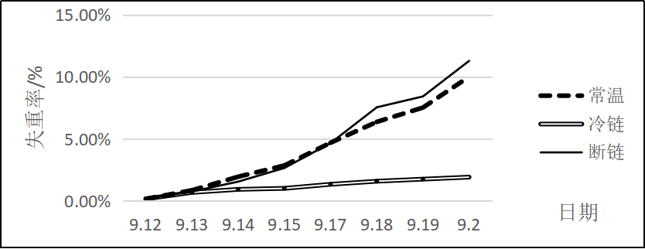
图1 不同物流条件下火龙果失重率的变化
（2）果实硬度的变化
如图2所示，果实硬度在常温条件下总体呈下降趋势，对比冷链条件，常温条件下的果实硬度更小，且常温下果实硬度下降幅度更大。冷链条件下的果实硬度在第3天开始缓慢下降，在第4天硬度稍微上升了0.02kg/cm2，而后再次缓慢下降，在第6天达到1.09kg/cm2。断链情况下果实硬度变化总体也呈下降趋势，下降幅度接近常温下的硬度下降幅度，直至第5天下降幅度大于常温下的硬度下降幅度，在第6天达到0.83kg/cm²。
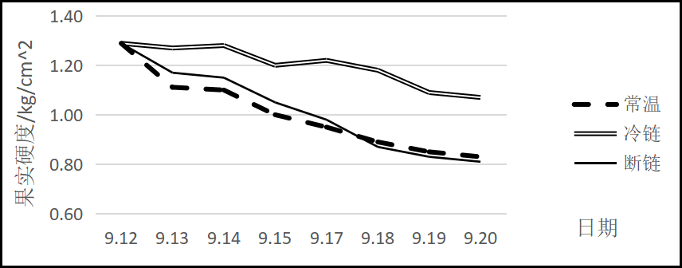
图2 不同物流条件下火龙果果实硬度的变化
（3）可溶性固形物的变化
可溶性固形物含量是火龙果果实风味的影响因素之一。从图3可以看出，火龙果可溶性固形物含量在常温条件下总体变化呈缓慢下降趋势，第5天出现微弱的上升，然后继续缓慢下降。火龙果在常温条件下贮藏7天，可溶性固形物含量在果实腐烂时降至最低含量，从采收时的11.00%降至最低值8.55%。冷链条件下的火龙果可溶性固形物含量从采收时的11.67%经过7d降至最低值，为9.30%。断链条件下可溶性固形物含量变化幅度处于常温与冷链条件变化幅度之间，从断链第一天起的10.00%经缓慢上升再缓慢下降至第5天，为8.79%。
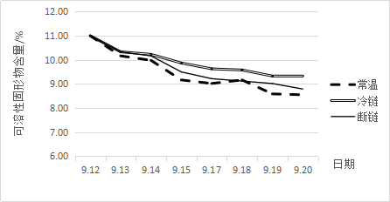
图3 不同物流条件下火龙果可溶性固形物含量的变化
（4）腐损率的变化
由图4可知，冷链条件下火龙果品质保存良好，8天内没有出现果实腐烂现象，同样时间内，常温条件下储存4天腐损率达60.87%，在第8天完全腐烂，腐烂速度随着存储时间的增加而加快。断链条件下的腐损率从刚开始的微弱上升，在第4天腐烂速度加快，超过常温下的腐损率，达73%，在第7天果实全部腐烂。
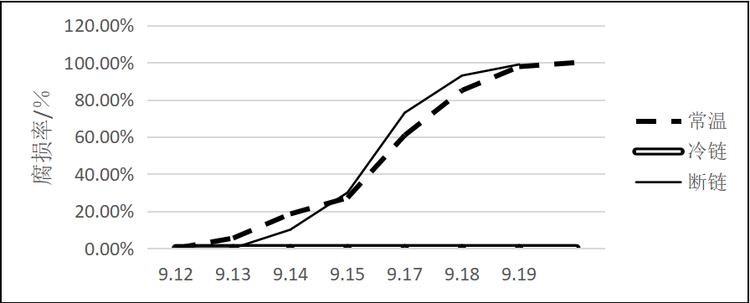
图4 不同物流条件下火龙果腐损率的变化

八、与国际、国家、行业、其他省同类标准技术内容的对比情况。
如第七部分所述，本标准所涉及技术指标达到国际、国家、行业、其他省同类标准技术先进水平。

九、涉及专利的有关说明。
本标准未涉及专利。

十、其他应当说明的事项。
未有其他应予说明的事项。

十一、贯彻地方标准的要求，以及组织措施、技术措施、过渡期和实施日期等建议。
标准试行阶段，将选择具有代表性的冷链企业试行、实施标准，通过实施检验标准的可操作性和科学先进性。
标准发布后，将制定标准实施方案，有计划、有步骤地开展宣贯和实施工作。建议由编制单位组织相关企业的中高级管理人员和技术人员，广泛宣传、培训和学习标准内容。同时，与有关部门共同组织对标准实施进行监督检查，促进相关工作的开展，提高火龙果流通的管理水平。

